Planeación de aula.
Grado:  2°01 | Área/Asignatura: ESTADÍSTICAS |  | Fecha : 17 julio 2023
Docente / C.D.A.:
LORENZO NIÑO DE LA HOZ
Sede:  N°1 |  | Periodo Académico: TERCERO
Eje temático: Gráficas de puntos. Interpretación de gráficas de puntos.

Tiempo de Ejecución:
Identificación

Aprendizajes
- Objetivos de aprendizajes
Clasificar y organizar datos de acuerdo a cualidades y atributos y los presento en graficas de puntos.
- Referentes curriculares (EBC, DBA, Matriz de Referencia, Mallas de Aprendizaje)
PENSAMIENTO ALEATORIO Y SISTEMAS DE DATOS.
Clasifico y organizo datos de acuerdo a cualidades y atributos y los presento en tablas.
Clasifica y organiza datos, los representa utilizando tablas de conteo, pictogramas con escalas y gráficos de puntos, comunica los resultados obtenidos para responder preguntas sencillas. DBA N°10.
- Evidencias de Aprendizajes / Desempeños Esperados
Organiza los datos en tablas de conteo y en pictogramas con escala (uno o muchos).
Lee la información presentada en tablas de conteo, pictogramas con escala y gráficos de puntos
- Recursos y materiales
Docentes - estudiantes Tablero Láminas Fotocopias Objetos variados.

Momentos de la clase

- Inicio /exploración de saberes previos
Se les preguntará ¿Qué deporte favorito les gusta? Y de acuerdo a sus respuestas se anotaran en el tablero, ara así luego organizar la información en una gráfica de puntos.

- Contenido / Estructuración
¿Qué es un diagrama de puntos?
Un diagrama de puntos es un gráfico que se utiliza para representar datos en forma de puntos a lo largo de una recta numérica.

El diagrama de puntos sirve para identificar la localización y la variabilidad de los datos.

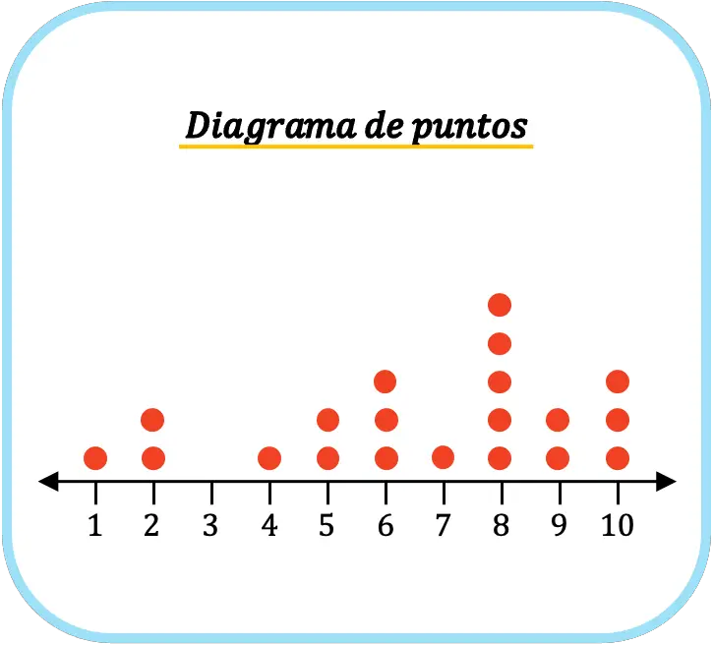

Por lo tanto, en un diagrama de puntos se representa gráficamente un conjunto de datos reducido en el cual solamente se considera una variable.
Como puedes ver en la gráfica de arriba, en un diagrama de puntos se puede visualizar rápidamente cuáles son los datos más repetidos. Por ejemplo, encima del número 5 hay dos puntos, lo que significa que el número cinco está repetido dos veces en nuestro conjunto de datos. Asimismo, encima del número 3 no hay ningún punto, por lo que el tres no aparece ni una sola vez. Por lo tanto, el número ocho es la moda de la muestra, pues está cinco veces.

Cómo hacer un diagrama de puntos
Para hacer un diagrama de puntos se deben hacer los siguientes pasos:
. Trazar una línea horizontal que servirá de recta numérica para representar los puntos en el diagrama.
. Colocar en el extremo izquierdo de la recta numérica el valor mínimo de los datos, y en el extremo derecho el valor máximo.
. Marcar la escala de la recta numérica.
. Representar un punto en el diagrama encima de su valor numérico por cada vez que aparece en el conjunto de datos.

Ejemplo de diagrama de puntos
Una vez hemos visto la teoría de cómo se representa un diagrama de puntos, vamos a hacer un ejemplo paso a paso para que así puedas ver cómo se hace.
- Representa en un diagrama de puntos los siguientes datos obtenidos de las notas de un examen:

ESTUDIANTES | NOTAS |  | ESTUDIANTES | NOTAS
Estudiante 1 | 7 |  | Estudiante 11 | 7
Estudiante 2 | 6 |  | Estudiante 12 | 4
Estudiante 3 | 5 |  | Estudiante 13 | 5
Estudiante 4 | 4 |  | Estudiante 14 | 5
Estudiante 5 | 8 |  | Estudiante 15 | 7
Estudiante 6 | 10 |  | Estudiante 16 | 6
Estudiante 7 | 3 |  | Estudiante 17 | 5
Estudiante 8 | 5 |  | Estudiante 18 | 8
Estudiante 9 | 1 |  | Estudiante 19 | 9
Estudiante 10 | 6 |  | Estudiante 20 | 7

En primer lugar, tenemos que dibujar una recta numérica para poder representar los datos. Así que trazamos una línea horizontal y en ella representamos todos los valores que aparecen en la muestra.
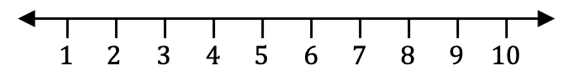

Y ahora dibujamos un punto encima de cada número por cada vez que aparece en la tabla de datos. Por ejemplo, el número 4 está repetido dos veces, por lo tanto, representaremos dos puntos en la recta numérica encima del número 4.
De esta forma ya hemos elaborado el gráfico de puntos. Pero aún nos queda interpretar el diagrama de puntos obtenido.
Para analizar el diagrama de puntos, debemos fijarnos en la distribución de los datos, es decir, debemos fijarnos en la dispersión del diagrama de puntos. En este caso, las notas que más se repiten están en el centro del diagrama, por lo que la mayoría de alumnos han sacado notas entre el 5 y el 7. De hecho, la moda del diagrama de puntos es el número cinco.
Por otro lado, ningún alumno ha sacado un dos, ya que no aparece ni una sola vez en la tabla de valores. Por eso no tiene representado ningún punto encima.

- Colocar en el extremo izquierdo de la recta numérica el valor mínimo de los datos, y en el extremo derecho el valor máximo.
- Práctica / Transferencia
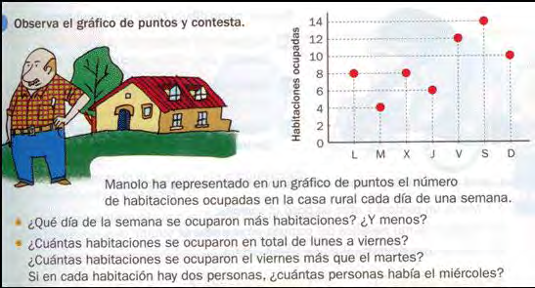

- Descripción de la Evaluación y Valoración / cierre
Observa la tabla y completa.

Edades de adultos mayores que asisten a un taller municipal.

Edades | Frecuencia
64 | 5
65 | 4
69 | 7
70 | 3
71 | 6
72 | 1

Responde:
¿Cuántos adultos de 64 años asisten al taller? ___________________________________________________________________
¿Cuál es la edad que más se repite? ___________________________________________________________________
¿Cuál es la diferencia de años entre el menor y mayor asistente al taller? ___________________________________________________________________
¿Cuántos adultos asisten al taller? ___________________________________________________________________
¿Cuál es la edad promedio de los asistentes? ___________________________________________________________________

